Оренбургское чудо – тюльпан Шренка
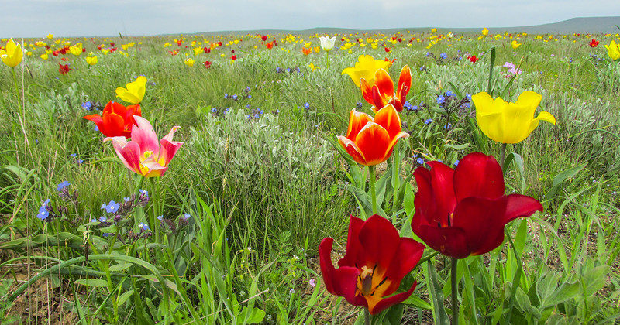
Весной в степях Оренбургской области можно увидеть красивейший цветок, нежный, как сама весна. Имя ему тюльпан Шренка. Это растение входит в Красную Книгу нашей страны, поэтому сбор цветов или луковиц, продажа или, что тоже вероятно, уничтожение — строго запрещены. Любителям природы, экотуристам, а также фотографам очень придется по душе путешествие в край тюльпанов.
О цветке здесь ходит старая легенда. Говорят, будто некогда люди думали, что этот цветок, который желтый как солнце, белый как чистота или красный как огонь, сосредотачивает внутри себя счастье. Он скрывал это счастье в центре своего бутона и не открывал его людям. И только попав в руки ребенка, он наконец раскрылся, поражая мир своей красотой, подобно тому, как только люди с чистой и светлой душой способны обрести счастье.
Имя цветку подарил ученый-ботаник и путешественник А.И. Шренка, родом из Тулы. Его странствия помогли собрать множество информации по зоологии, ботанике и минералогии, а во второй половине 19 века он открыл этот тюльпан.
Произрастает растение на почвах, богатых соединениями кальция, т.е. цветок-кальцефил. Конечно, растет такой сорт тюльпана, который, кстати, называют одним из первых культивированных сортов этого вида, не только здесь. Его можно встретить и в других регионах, преимущественно в пустынных уголках Европейской части страны, а также в Средней Азии и Западной Сибири. Но Оренбург упоминается не случайно.
Во-первых, тюльпан Шренка — официальный зеленый символ региона. В скором времени в Крыму будет парк, где, в рамках проекта «Аллея России» будет высажен зеленый символ каждой области. И, конечно, Шренка будут представлять Оренбург.
Во-вторых, лучшего места, чтобы посмотреть на поля этих прекрасных цветов, не найти, т.к. здесь создан Государственный природный заповедник. Он делится на 4 различных отдельных степи. Например, Таловская отличается обилием красноножных тюльпанов Шренка. Обыденному туристу не так-то и просто взглянуть на них: нужно обязательно связаться с дирекцией заповедника и оповестить их о своем намерении посетить территорию.
И помните: повстречав такой цветок за пределами заповедных территорий – не губите его. Позвольте будущим поколениям увидеть оренбургское чудо.

